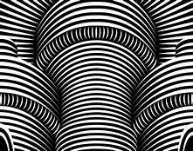
ARTES VISUALES
5 Grado
La línea
Actividades para el día miércoles 5B (18/03) y jueves 5A (19/03)
(Duración de la clase 45 minutos)
Enviar foto el trabajo terminado a smengo@institutonsvallecba.edu.ar
Materiales: hoja blanca de la carpeta de plástica y fibras.
- Realizamos una composición con líneas en la hoja blanca de la carpeta de plástica.
- El motivo de la composición es libre, puede ser, abstracto, un paisaje, un retrato, o naturaleza muerta.
- Se utilizan todo tipo de líneas: curvas, rectas, quebradas, espira ladas, onduladas.
- El trabajo se realiza con fibras y a mano alzada (no utilizamos regla ni compas).
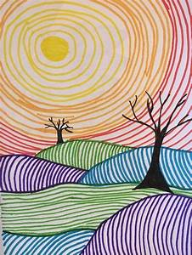
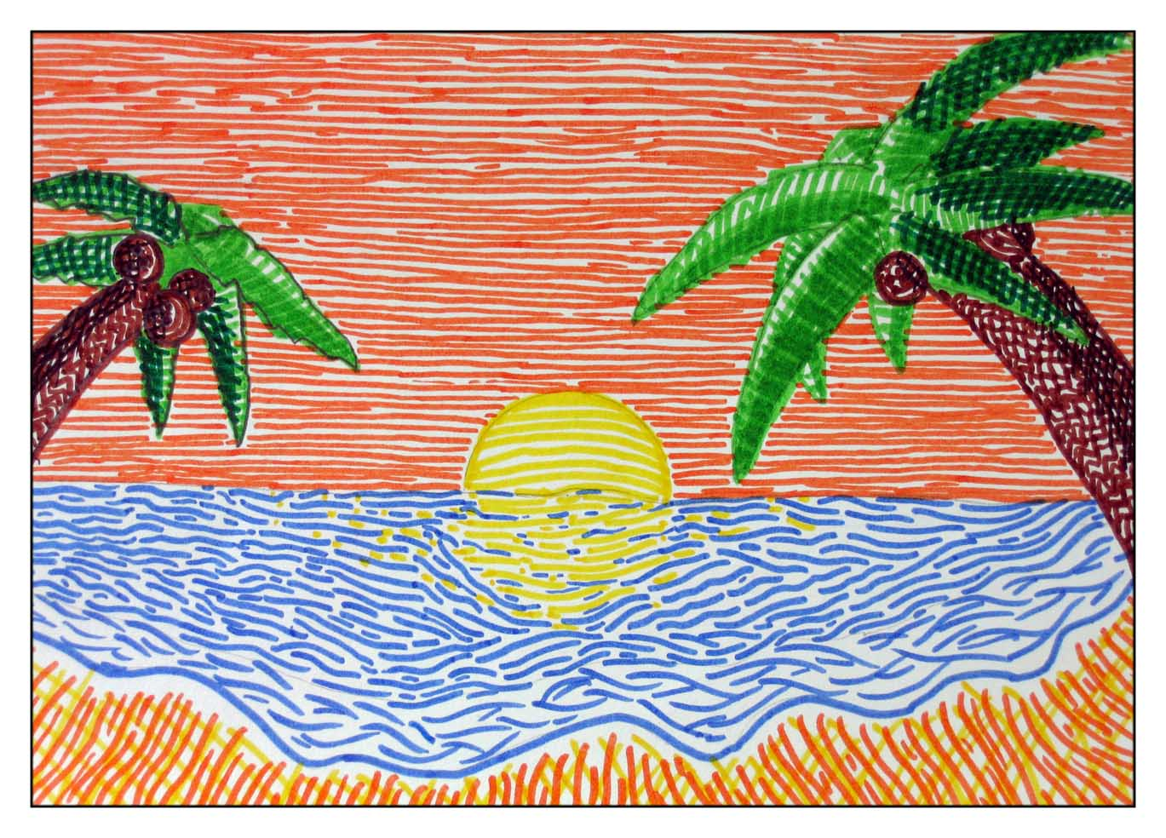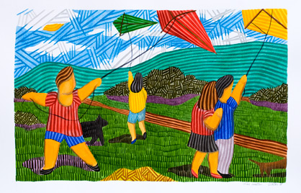

https://www.youtube.com/watch?v=GcaRZAsjIa4&feature=emb_rel_end
https://www.youtube.com/watch?v=CfrB14fu-NE

Actividades para el día miércoles 5B (25/03) y jueves 5A (26/03)
(Duración de la clase 45 minutos)
Enviar foto el trabajo terminado a smengo@institutonsvallecba.edu.ar
Materiales: Hojas secas, semillas, palitos, ramitas, un fibron permanente negro, una hoja de color de la carpeta de plástica, plasticola.
Construcción de un personaje real o imaginario con hojas , ramitas y semillas, los ojos y otros detalles se pueden realizar con el fibrón permanente, el trabajo debe estar pegado en una hoja de color de la carpeta de plástica.

